Министерство образования и науки Российской Федерации

Санкт-Петербургский политехнический университет   
петра великого

Институт металлургии, машиностроения и транспорта

Кафедра «Мехатроника и роботостроение» при ЦНИИ РТК

ОТЧЕТ

по курсовому проекту

Приставка преобразователя напряжения

по дисциплине «Программирование микроконтроллеров в робототехнике»

Направление подготовки: 15.03.06 «Мехатроника и робототехника»

|  |  |
| --- | --- |
| Выполнил студент гр. 43328/1 | _______________ В.М. Тришин |
|  |  |
| Руководитель | _______________ Д.А. Капустин |
|  |  |

Санкт-Петербург 2018

Министерство образования и науки Российской Федерации

Санкт-Петербургский политехнический университет   
петра великого

Институт металлургии, машиностроения и транспорта

Кафедра «Мехатроника и роботостроение при ЦНИИ РТК»

ЗАДАНИЕ

на выполнение курсового проекта

Тришину Вадиму Михайловичу

студенту гр. 43328/1

1 Тема работы

Приставка преобразователя напряжения

2 Срок сдачи студентом законченной работы

3 Исходные данные к работе

Требуется разработать приставку преобразователя напряжения со следующими параметрами: Входное напряжение из ЛР2; Напряжение, выдаваемое на нагрузку через предохранитель 100мА; Интерфейсы из ЛР1; Разъёмы: USB type B, разъём питания Power Jack; Защита от превышения входного напряжения; Защита от подачи напряжения на выход питания с платы; Защита от напряжения обратной полярности входа питания.

4 Содержание расчетно-пояснительной записки

Проектирование устройства

5 Перечень графического материала (с точным указанием обязательных чертежей)

6 Консультанты по работе

7 Дата выдачи задания

Руководитель Капустин Дмитрий Александрович

(ФИО, должность, подпись руководителя)

Задание принял к исполнению

(дата)

(подпись студента)

РЕФЕРАТ

14 с., 7 рис., 4 источн., 4 прил.

ПРЕОБРАЗОВАТЕЛЬ ИНТЕРФЕЙСОВ, ПРЕОБРАЗОВАТЕЛЬ НАПРЯЖЕНИЯ

В данной работе проектируется преобразователь интерфейсов USB-I2C. Питание схемы осуществляется от источника 12 В с использованием понижающего DC/DC преобразователя 12 В / 5 В. Мощность преобразователя 10 Вт.

СОДЕРЖАНИЕ

ВВЕДЕНИЕ 6

1 Проектирование устройства 7

1.1 Преобразователь USB-I2C 7

1.2 Преобразователь напряжения 9

2 Расчёт стоимости изделия 12

ЗАКЛЮЧЕНИЕ 13

СПИСОК ИСПОЛЬЗОВАННЫХ ИСТОЧНИКОВ 14

# 

# ВВЕДЕНИЕ

При разработке систем управления одним из основных документов проектной документации является принципиальная схема. Именно она определяет основной состав компонентов электрооборудования и взаимосвязей между ними. Принципиальная схема — фундамент электротехнического проекта, и от правильного ее выполнения зависит дальнейшее выполнение монтажных схем, схем соединений и всей сопроводительной документации [1].

Разработку печатных плат удобно проводить с использованием систем автоматического проектирования (САПР). Возможен подход, при котором сначала проектируется печатная плата, а все действия, связанные с формированием конструкторской документации (далее - КД), предпринимаются после ее разработки [2]. Однако используемая в данной работе программа Altium Designer является САПР сквозного проектирования, позволяющая не только автоматизировать процессы создания схем и плат, но и процесс оформления конструкторской документации.

USB (Universal Serial Bus — «универсальная последовательная шина») — последовательный [интерфейс](https://ru.wikipedia.org/wiki/%D0%98%D0%BD%D1%82%D0%B5%D1%80%D1%84%D0%B5%D0%B9%D1%81) для подключения периферийных устройств к [вычислительной технике](https://ru.wikipedia.org/wiki/%D0%AD%D0%92%D0%9C).

I2C (Inter-Integrated Circuit) – последовательная ассиметричная шина  для связи между [интегральными схемами](https://ru.wikipedia.org/wiki/%D0%98%D0%BD%D1%82%D0%B5%D0%B3%D1%80%D0%B0%D0%BB%D1%8C%D0%BD%D0%B0%D1%8F_%D1%81%D1%85%D0%B5%D0%BC%D0%B0) внутри [электронных приборов](https://ru.wikipedia.org/wiki/%D0%AD%D0%BB%D0%B5%D0%BA%D1%82%D1%80%D0%BE%D0%BD%D0%BD%D0%BE%D0%B5_%D1%83%D1%81%D1%82%D1%80%D0%BE%D0%B9%D1%81%D1%82%D0%B2%D0%BE). Использует две двунаправленные линии связи, применяется для соединения низкоскоростных периферийных компонентов с процессорами и микроконтроллерами.

# 1 Проектирование устройства

## 1.1 Преобразователь USB-I2C

Преобразователь интерфейсов осуществляется на базе микросхемы FT260 (рисунок 1).

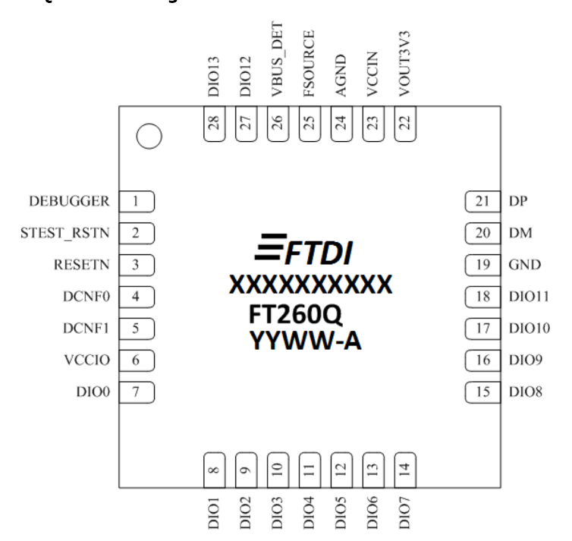

Рисунок 1 – микросхема FT260

Блок схема для FT260 представлена на рисунке 2.

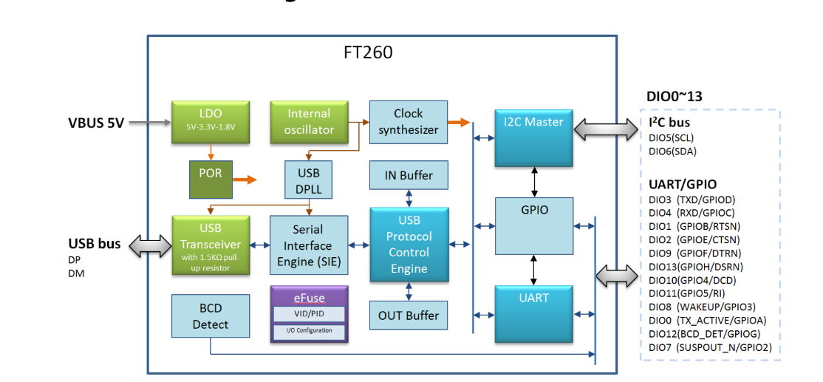

Рисунок 2 – блок схема FT260

Рассмотрим в разработанной схеме платы некоторые элементы, относящиеся к преобразователю интерфейсов.

1. Блокировочные конденсаторы (рисунок 7).

К плате подсоединены блокировочные конденсаторы для фильтрации слишком низких (4,7 мкФ, 3,3 мкФ) и слишком высоких частот (0,1 мкФ). Так же конденсаторы обеспечивают роль запасного питания и защищают от больших скачков напряжения при изменении подаваемого сигнала.

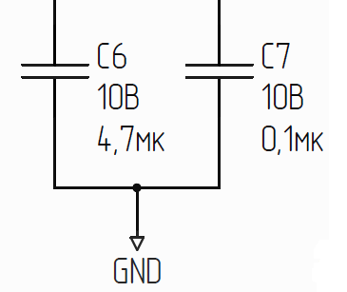

Рисунок 7 – Блокировочный конденсатор

## 1.2 Преобразователь напряжения

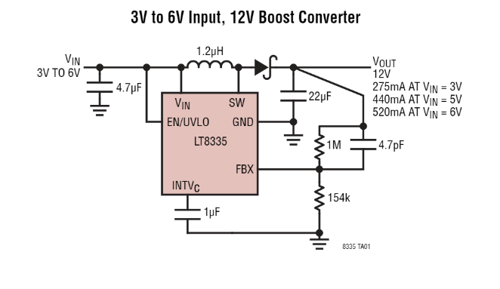 В качестве преобразователя выбрана микросхема LT8335, типичная схема применения которой изображена на рисунке 5.

Рисунок 5 – типичная схема применения LT8335

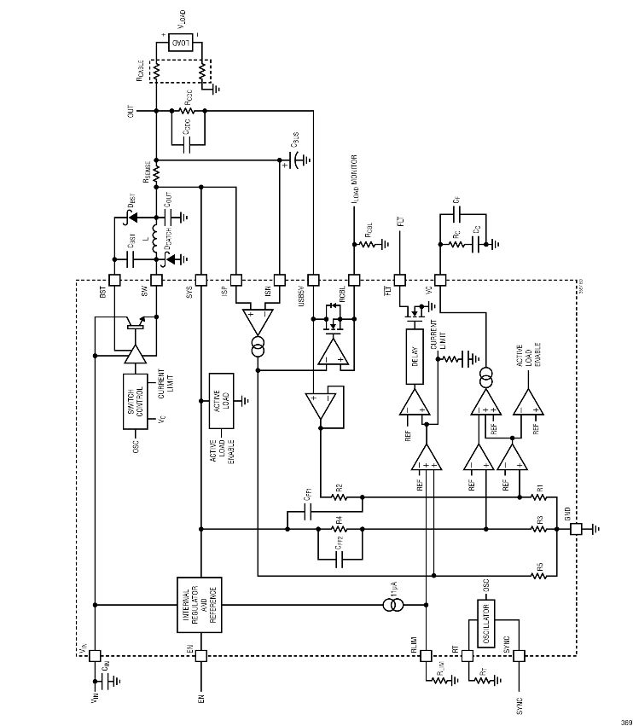Блок схема приведена на рисунке 6.

Рисунок 6 – Блок схема LT3697

Рассмотрим в разработанной схеме платы некоторые элементы, относящиеся к преобразователю напряжения.

1. Вход питания защищенный от перенапряжения (рисунок 3).

Поскольку вход платы имеет разрешенный диапазон напряжений 7,5 - 30 В, а максимальное требуемое – 12 В, плата оснащена защитным супрессором (8 В) для защиты от повышенного напряжения и полевым транзистором для защиты от подачи обратного напряжения.

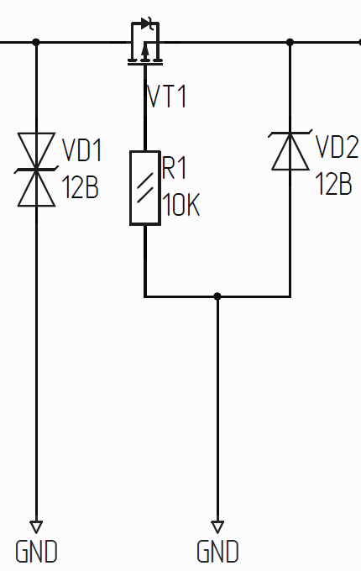

Рисунок 3 – защита входа питания от перенапряжения

2. Выходы питания быть защищены от подачи на них напряжения, а также соединены через предохранители 200 мА (рисунок 4).

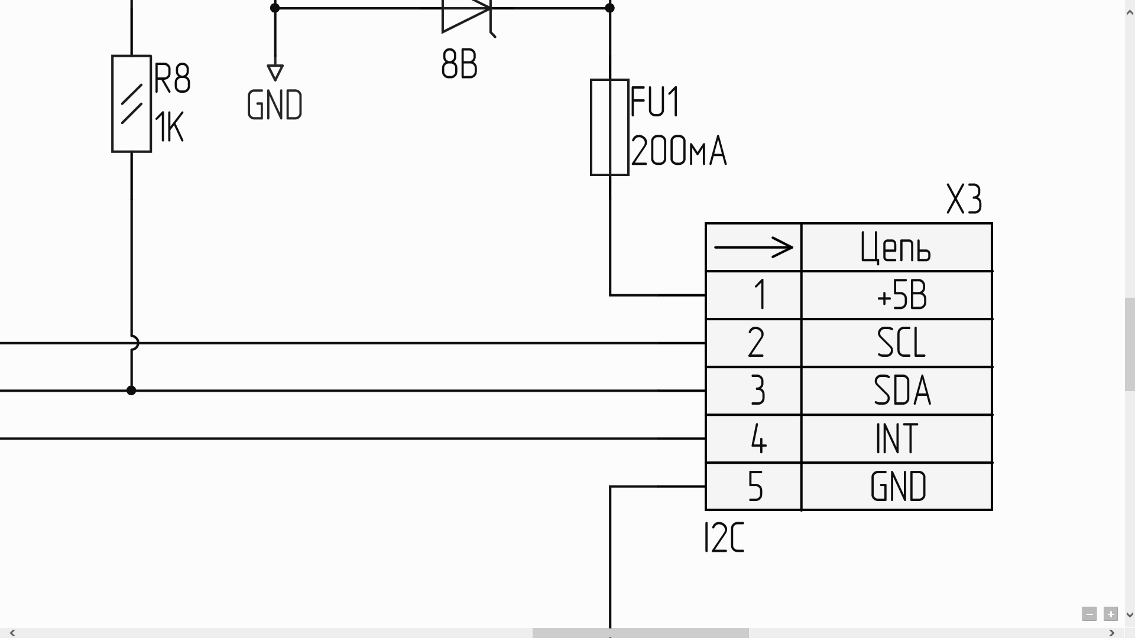

Рисунок 4 – выход питания платы, защищенный от подачи на них напряжения

# 2 Расчёт стоимости изделия

Расчёт стоимости изготовления платы произведен на основе данных прайс листа Rezonit.ru.

Двухслойная печатная плата с маской до 20 дм2 стоит 230 рублей, подготовка к производству 1810 рублей. Итого стоимость заказа составит 2040 рублей для одной платы, 20400 для десяти плат.

Согласно приложению 3 стоимость компонентов, необходимых для изготовления одной платы, составляет 3310 рубль и при изготовлении 10 плат – около 2500 рублей на одну плату.

Таким образом себестоимость изготовления платы при штучном изготовлении 5350 р, при изготовлении десяти штук – 4540.

# ЗАКЛЮЧЕНИЕ

Применение современных средств компьютерного моделирования электронных устройств позволяет: выполнять электрические схемы в соответствии с требованиями ЕСКД, а так же существенно облегчить процесс разработки, благодаря автоматизации как процесса создания схем и печатных плат, так и конструкторской документации.

# СПИСОК ИСПОЛЬЗОВАННЫХ ИСТОЧНИКОВ

1 Разработка принципиальных электрических схем [Электронный ресурс] // URL: https://sapr.ru/article/23501 (Дата обращения 19.12.2018).

2 Altium_Designer [Электронный ресурс] // URL: https://ru.wikipedia.org/wiki/Altium_Designer (Дата обращения 19.12.2018).

3 Применением компьютерных технологий // Научное сообщество студентов: междисциплинарные исследования: сб. ст. по мат. III междунар. студ. науч.-практ. конф. № 3. URL: sibac.info/sites/default/files/conf/file/stud_3_3.pdf (дата обращения: 19.12.2018)

4 LM2678 SIMPLE SWITCHER® High Efficiency 5-A Step-Down Voltage Regulator [Электронный ресурс] // URL: http://www.ti.com/lit/ds/symlink/lm2678.pdf (дата обращения 1.12.2018)